להדליק את האש

* **לחצו את המקל אל תוך גוש העץ וסובבו אותו.**
* **לאיזו טמפרטורה אתם מצליחים להגיע וכמה עשן ואש עולים ממנו.**
* **מה מחמם יותר ? סיבוב מהיר או לחיצה חזקה ?**

**הטמפרטורה עולה כי חיכוך המוט בעץ הופך את אנרגיית התנועה (הסיבוב) לאנרגיית חום.**

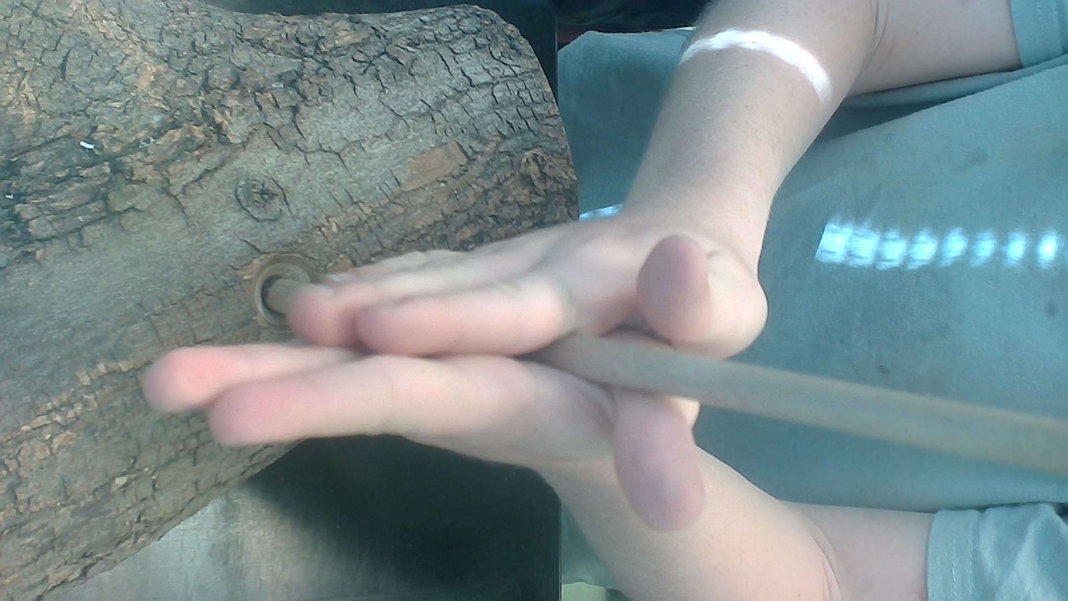**אך בניגוד להמרות אנרגיה אחרות, הפועלות לשני הכיוונים, חיכוך תמיד מתנגד לתנועה והופך את האנרגיה שבה לחום. הפיכת חום בחזרה לתנועה לעולם אינה מושלמת** (ראו את מנוע הסטירלינג)

**בעבר הרחוק השתמשו בשיטה זו להדלקת אש וגם היום יש אנשי מחנאות העושים זאת.**

**אך כדי להצליח ממש להצית להבה (ולא רק על המסך 😊) - יש להשתמש בעצים מתאימים ולהתאמן די הרבה**...

**Light the fire**

* **Press the stick into the wood block and rotate it.**

**•What temperature do you manage to reach and how much smoke and fire comes out of it.**

* **What makes more heat? Fast rotation or strong pressing?**

**The temperature rises because the friction of the stick on the wood converts the energy of motion (rotation) into heat.**

**But unlike other energy conversions, which work in both directions, friction always opposes the movement and converts the mechanical energy into heat. Converting heat back into motion is never perfect (see the Stirling engine)**

**In the distant past, this method was used to start a fire, and even today there are campers who do it. But to really succeed in lighting a flame (and not just on the screen 😊) - you need to use suitable wood and practice quite a lot...**